职业本科毕业设计(论文)

题目：基于python的音乐推荐系统

教学单位： 计算机
专 业： xxx
学 号： XXXXXXXXXXXX
姓 名： XXX
校内导师： X X
企业导师： XXX

2025年03月

摘 要
在音乐产业数字化发展的背景下，精准预测音乐播放量对音乐推广、创作决策及平台运营意义重大。本研究旨在构建高效的音乐播放量预测分析模块，解决传统预测方式在准确性和全面性上的不足，助力音乐行业实现更科学的发展。研究从多源数据库采集音乐数据，涵盖作者信息、收藏量、分享量等关键特征及播放量目标变量，并对数据进行清洗与预处理。在方法上，运用随机森林回归模拟线性回归森林算法，创新地结合网格搜索技术，对模型参数进行精细化调优，提升模型性能。区别于常规做法，本研究注重多源数据融合及算法的优化组合，以提升预测的准确性与全面性。通过上述研究设计，成功构建了预测分析模块。该模块能精准预测音乐播放量，可视化展示的折线图与柱状图为用户提供直观的预测信息，便于理解与分析，有效满足音乐播放量预测需求，为音乐行业决策制定、市场分析及推广策略优化提供有力支持工具。

关键词：音乐播放量预测；随机森林回归；数据清洗；可视化

Abstract
Under the background of digital development of music industry, accurate prediction of music playback volume is of great significance to music promotion, creative decision-making and platform operation. This study aims to build an efficient music playback prediction and analysis module, solve the shortcomings of traditional prediction methods in accuracy and comprehensiveness, and help the music industry achieve more scientific development. The research collects music data from multi-source databases, covering key features such as author information, collection volume, sharing volume and playback volume target variables, and cleans and preprocesses the data. In the method, the random forest regression simulation linear regression forest algorithm is used, and the grid search technology is innovatively combined to fine tune the model parameters, so as to improve the performance of the model. Different from the conventional approach, this study focuses on multi-source data fusion and optimal combination of algorithms to improve the accuracy and comprehensiveness of prediction. Through the above research and design, the prediction and analysis module is successfully constructed. The module can accurately predict the music playback volume, and the visually displayed line chart and histogram provide users with intuitive prediction information, which is easy to understand and analyze, effectively meet the demand for music playback volume prediction, and provide a powerful support tool for music industry decision-making, market analysis and promotion strategy optimization.

Key words: music playback volume prediction; Random forest regression; Grid search; Data cleaning; visualization

目 录
摘 要 I
目 录 III
第1章 绪论 1
1.1 项目背景及意义 1
1.2 主要研究内容 1
1.3 研究方法 2
第2章 相关技术介绍 3
2.1 Python语言 3
2.2 MySQL数据库 3
2.3 Django框架 4
2.4 B/S模式框架 4
2.5 网络爬虫技术 4
2.6 数据可视化技术与工具 5
2.7 深度学习预测技术 5
第3章 系统的分析 6
3.1 系统可行性分析 6
3.1.1 社会可行性 6
3.1.2 技术可行性 6
3.1.3 经济可行性 6
3.2 系统需求分析 6
3.2.1 功能性需求 6
3.2.2 非功能性需求 7
第4章 系统的设计 8
4.1 系统架构设计 8
4.2 系统功能模块设计 8
4.3 系统业务流程设计 9
4.3.1 操作流程 9
4.3.2 登录流程 10
4.3.3 删除信息流程 11
4.3.4 添加信息流程 12
4.4 数据库设计 12
第5章 系统的实现 17
5.1 数据爬取模块实现 17
5.2 数据可视模块实现 20
5.3 预测分析模块实现 21
5.4 歌单信息模块实现 25
5.5 公告管理模块实现 26
第6章 系统的测试 28
6.1 注册功能测试 28
6.2 登录功能测试 28
6.3 查询功能测试 28
6.4 收藏功能测试 28
第7章 总结与展望 29
7.1 结论 29
7.2 展望 29
参考文献 30
致谢 32

第1章 绪论

1.1 项目背景及意义
在互联网技术的推动下，数字音乐产业蓬勃发展。全球数字音乐市场规模持续扩张，像Spotify、QQ音乐、网易云音乐等平台坐拥数亿用户，每日产生海量音乐行为数据^{[1]}。但音乐资源的极大丰富也让用户面临选择困境，难以快速找到心仪音乐。传统音乐推荐方式，如热门榜单、歌手推荐，基于大众普遍喜好，无法满足用户个性化需求，对于追求小众音乐的用户参考价值不大^{[2]}。
音乐推荐系统由此诞生。从用户体验角度，它能依据用户历史听歌记录、收藏偏好、播放时长等多维度数据，构建精准用户音乐偏好模型。借助深度学习算法强大的学习与数据分析能力，挖掘用户潜在音乐喜好，推荐契合个性化需求的音乐^{[3]}。这既节省用户筛选时间，又助力用户发现未接触却喜爱的音乐，提升用户体验与平台粘性^{[4]}。
从音乐产业发展层面看，精准音乐推荐系统利于音乐传播推广。音乐创作者和唱片公司可借此将作品精准推给目标受众，提高曝光度与播放量，培养粉丝群体，提升音乐人知名度，也为小众、独立音乐带来更多机会，丰富音乐市场多样性，推动产业繁荣^{[5]}。同时，为音乐平台提供数据支持，优化运营策略，提高广告投放精准度，增加商业收益。

1.2 主要研究内容
1. 音乐数据收集与预处理：从QQ音乐、网易云音乐等平台收集海量音乐数据，包括基本信息、音频特征、用户行为数据。对数据清洗、去噪、归一化，去除重复、错误、缺失值，标准化音频特征，分析用户行为数据时间序列，挖掘音乐偏好变化规律^{[6] [7]}。
2. 用户音乐偏好建模：运用多层感知机（MLP）、循环神经网络（RNN）及其变体LSTM、GRU等对用户行为数据深度分析，构建精准用户音乐偏好模型，捕捉用户音乐偏好差异与动态变化。
3. 音乐特征提取与表示学习：用卷积神经网络（CNN）处理音频信号提取局部特征，结合自编码器降维与表示学习，将高维音乐特征转换为低维特征向量。利用自然语言处理技术分析歌词语义特征，与音频特征结合。
4. 深度学习音乐推荐模型构建：综合用户音乐偏好模型和音乐特征表示，尝试基于注意力机制的神经网络模型、结合生成对抗网络（GAN）等构建推荐模型，通过数据训练优化，预测用户音乐喜好，生成个性化推荐列表。
5. 推荐系统性能评估与优化：采用准确率、召回率等多种评价指标评估推荐系统性能，对比不同模型算法，分析问题不足，优化模型参数、特征提取方法、推荐算法等。

1.3 研究方法
1. 文献研究法：查阅国内外相关学术文献、研究报告、专利等，梳理分析已有研究成果，了解研究现状、趋势与问题，为研究提供理论基础与思路。
2. 数据挖掘与分析方法：对收集数据深入挖掘分析，运用关联规则挖掘、聚类分析等算法发现潜在模式规律，用统计分析方法了解数据特征与变量关系。
3. 实验研究法：设计实验对比验证不同深度学习模型和推荐算法，控制变量确保结果可靠，筛选最优模型算法，调优模型参数。
4. 案例分析法：选取知名音乐平台推荐系统案例深入分析，总结成功经验与不足，为构建推荐系统提供实践指导。

第2章 相关技术介绍
开发音乐推荐系统需要搭建编程的环境，也需要通过调查，对各个相关技术进行分析，选取适合本系统开发的技术与工具。

2.1 Python语言
Python是一种解释型脚本语言，程序在运行过程中会被转化为字节码和机器语言。这意味着，Python程序不需要在运行前进行编译，而是通过专门的解释器逐步翻译执行。与此相对的是编译型语言，它们需要先经过编译生成可执行文件^{[8] [9]}。
同时，这是一种跨平台的编程语言，结合了编译、交互和面向对象的特性，是一种脚本语言（script language）。
（1）首先，它是一种简洁易学的编程语言，对于初学者来说也非常容易上手。与其他编程语言相比，编写和阅读代码时更贴近人类的思维方式，具有较强的可读性和易于理解的特点^{[10]}。
（2）由于其底层逻辑是用C语言实现的，因此在运行速度上表现得非常迅速。正如许多开发者所了解的，许多标准库及第三方依赖都是基于C语言开发的，因此其执行效率较高^{[11]}。
（3）它始终是一种面向对象的程序设计语言，既支持面向过程编程，也支持面向对象编程。在面向过程的语言中，程序是建立在一个过程或简单的可重用代码功能之上的；而在面向对象的编程中，程序则是基于数据和函数构造的对象体系^{[12]}。
（4）在需要扩展代码或快速查看时，其格式清晰且易于维护。在不同开发人员协作的过程中，能够更方便地理解和使用所编写的内容。
（5）此外，由于其开源特性，它可以轻松移植到多种平台上使用。同时，语言本身完全支持重载、派生和继承等特性，这些都极大增强了代码的复用性。此外，还有两个标准库（functools 和 itertools）为开发提供了有力支持^{[13]}。

2.2 MySQL数据库
本研究开发的应用程序在数据操作过程中存在一定的不确定性，有时甚至会出现变化。由于无法直接在Word中写入数据，不仅增加了安全隐患，也使得实现应用程序的预期功能变得困难^{[14]}。为了确保文档存储功能的实现，必须选择专业的数据库管理软件。虽然大多数数据库软件均能满足应用程序的需求，但MySQL数据库凭借其小巧的安装包、快速的安装过程以及便捷的使用体验，脱颖而出。即使在安装过程中遇到问题，也无需重新安装操作系统，且不会对其他第三方软件的运行产生影响，同时对网络资源的消耗也较小。最为关键的是，MySQL的功能完全符合设计需求，因此最终决定将其作为本应用软件开发的核心数据库。

2.3 Django框架
Django是基于Python语言开发的框架，采用了MVT（模型-视图-模板）架构。它将Python中一些繁琐的操作进行封装，使得开发者能够更高效地调用，从而显著缩短开发周期。

2.4 B/S模式框架
B/S架构是互联网行业区别于C/S架构的一种方式，主要描述浏览器与服务器之间的架构关系。选择B/S架构的一个重要原因是其便于维护。在软件开发过程中，开发人员可以在本地进行测试，并且大多数开发工具提供开发和一键部署功能。用户仅需通过本地浏览器即可实时查看效果。测试工程师可以利用专业的网络服务器进行部署，若出现问题，可及时修复。应用软件的更新仅需在后台进行编码维护，用户仍然可以通过浏览器访问，因此用户端操作极为便捷。目前市面上大部分操作系统平台都支持带窗口模式的浏览器，除了命令行操作界面外，窗口模式下的浏览器均能运行。因此，任何支持窗口模式的操作系统，无论是自带浏览器还是第三方浏览器，亦或是移动浏览器，都可以访问服务器。访问时，用户端占用的网络资源非常少，且出错几率低。即便出现问题，用户只需重新安装操作系统并配置浏览器即可。从程序性能与用户体验的角度来看，选择B/S架构开发应用软件，特别符合当前社会的发展趋势。

2.5 网络爬虫技术
网络爬虫（又称网页蜘蛛或网络机器人）是一种按照特定规则自动抓取网页信息的程序，其工作原理通过模拟人类用户行为向目标服务器发送 HTTP 请求获取 HTML/XML 内容，再通过解析库提取所需数据。在歌手数据爬取中，爬虫首先通过 URL 管理模块将官网歌手列表页作为种子 URL，利用动态请求头（随机更换 User-Agent 和 Referer）和 IP 代理池突破反爬机制，将待爬 URL 存入队列并记录已访问集合避免重复抓取。发送请求后，下载器接收响应内容并通过 BeautifulSoup 或 lxml 解析器将 HTML 转化为结构化树状文档，结合 XPath 表达式精准定位目标元素（如歌手姓名、播放量等）。数据提取时需处理格式不一致问题，例如将字符串格式的收藏评论转换为数值类型，对缺失值采用插值法或删除无效记录。提取后的数据根据类型选择存储方案：结构化数据（如播放数据）存入 MySQL 并建立复合索引（player_id, season），非结构化数据（如歌手简介）通过 MongoDB 的 BSON 格式存储并配置全文索引^{[15]}。针对网易云音乐的动态加载页面，需采用 Selenium 或 Scrapy 的 JavaScript 渲染支持处理异步数据，同时通过增量爬取机制（基于 Last-Modified 字段）实现数据更新检测，确保系统获取最新歌手表现数据。在实际应用中，还需遵守网站 robots.txt 协议并控制爬取频率，避免对服务器造成过大负载。通过以上技术组合，网络爬虫能够高效稳定地从网易云音乐采集歌手基本信息、播放数据、技术统计等多维度数据，为后续的可视化分析提供可靠的数据基础。

2.6 数据可视化技术与工具
数据可视化是将数据以图形、图表、地图等直观的视觉形式呈现，以便用户能够更快速、准确地理解数据中的信息和规律，发现数据背后的趋势、模式和关系。在音乐推荐系统中，数据可视化起着关键作用，它能够将复杂的歌手数据转化为易于理解的图表，帮助歌迷、粉丝和经纪人管理层等不同用户更好地分析歌手表现和乐队实力。
常见的数据可视化工具众多，各有其特点和适用场景。在 Python 生态系统中，Matplotlib 是最基础且广泛使用的绘图库之一。它提供了类似于 MATLAB 的绘图接口，具有高度的灵活性和可定制性，能够创建各种类型的静态图表，如折线图、柱状图、散点图、饼图等。通过 Matplotlib，用户可以精确控制图表的各个元素，包括坐标轴标签、标题、图例、线条样式、颜色等，满足不同的可视化需求。例如，在展示歌手播放量随榜单的变化趋势时，可以使用 Matplotlib 绘制折线图，清晰地呈现播放量的波动情况。

2.7 深度学习预测技术
在音乐推荐系统中，播放量预测功能借助深度学习预测技术实现。该技术依据歌曲的作者信息、收藏量以及分享量等数据内容进行预测。具体采用线性回归森林算法，此算法能够深度挖掘数据间的潜在关系。用户操作时，在系统界面点击预测按钮，系统便会迅速运算，即刻显示出歌曲的预测播放量数值。同时，系统还设有预测图表按钮，点击后可生成折线图与柱状图。折线图能直观呈现某首歌曲在不同时间节点的播放量预测趋势，帮助用户洞悉歌曲热度的动态变化；柱状图则将多首歌曲的播放量预测值进行对比，便于用户快速掌握不同歌曲受欢迎程度的预测差异，从而为音乐推荐策略的优化及用户对音乐流行趋势的判断提供有力支持。

系统的分析

3.1 系统可行性分析

3.1.1 社会可行性
随着歌坛的日益火爆，其在国内娱乐文化领域占据重要地位。本系统的开发对娱乐文化传播和歌迷需求满足有积极影响。通过数据可视化，系统能吸引更多人关注音乐动态，推动篮球文化普及。对于歌迷，系统满足了他们深入了解歌手数据的需求，增强了歌迷之间的互动。同时，系统为粉丝、经纪人管理层和娱乐媒体提供了有力支持。本系统的开发符合社会发展需求，不会与法律法规和社会道德规范冲突，具有良好的发展前景和推广价值。

3.1.2 技术可行性
Python语言及其相关技术在数据爬取、分析、可视化等方面具备显著优势。使用BeautifulSoup和Scrapy等库能高效地从网易云音乐获取歌手数据。Pandas库用于数据清洗和预处理，NumPy和Scipy库提供数学计算和统计分析功能。Matplotlib、Seaborn和Plotly Express等库满足不同层次的数据可视化需求。结合Flask或Django等Web开发框架，实现系统的前后端交互和用户界面展示。综上所述，Python语言及其相关技术能满足系统开发需求，技术可行性完全可行。

3.1.3 经济可行性
开发和维护本系统需考虑多方面成本，同时也存在潜在经济效益。Python作为开源编程语言，降低了开发成本。人力成本方面，由于Python语言的简洁性和高效性，开发周期相对较短。在系统维护方面，由于Python的开源特性和庞大的社区支持，维护成本相对较低。本系统具有一定的商业价值，对于娱乐媒体和资讯平台和粉丝以及赞助商来说，都具有吸引力。随着歌坛影响力不断扩大，本系统的潜在市场需求将不断增加，具有较好的经济效益前景。

3.2 系统需求分析

3.2.1 功能性需求
用户注册登录：用户可在系统注册，填写用户名、密码、邮箱、手机号等，经邮箱或手机验证码验证完成注册。之后用注册信息登录，登录时系统验证信息准确性。
音乐推荐：系统依据用户历史听歌、收藏、点赞评论等行为，以及音乐音频、歌词语义特征，运用深度学习算法构建模型，生成个性化音乐推荐列表，含歌曲名、歌手、专辑、封面等信息，并给出推荐理由，如基于用户近期音乐风格偏好或歌手收藏情况进行推荐。
音乐管理：管理员有权添加、修改、删除音乐信息。添加时需完整填写歌曲相关信息并上传音频和封面，系统校验格式与内容。对已有音乐可按需修改，因版权等问题需下架时可执行删除操作。
用户管理：管理员能查看所有用户基本信息，可修改用户信息，封禁违规用户，还能分析用户行为数据，为优化推荐系统提供支持。
播放数预测：系统用线性回归森林算法，据歌曲作者、收藏量等数据预测播放量。点击预测按钮后显示预测值，还可生成折线图、柱状图，对比预测与实际播放量，展示不同歌曲预测差异。
留言板管理：用户可在留言板留言，可配图片附件。管理员查看留言，删除不当内容，回复用户，收集反馈。
个人中心：用户可查看、修改个人信息，查看历史听歌记录、收藏列表，管理创建的歌单，进行添加、删除、重命名等操作。

3.2.2 非功能性需求
系统性能需求要求系统具备快速响应能力，支持大量用户同时访问，具备高效的数据处理能力。系统安全需求要求采用安全可靠的用户认证机制，进行严格的数据权限管理，防止网络攻击。系统兼容性需求要求兼容主流浏览器和不同分辨率屏幕。

第4章 系统的设计

4.1 系统架构设计
该架构采用分层设计，支持多终端访问。用户层通过浏览器或H5页面与应用层交互，前端采用Vue3+Element-UI构建响应式界面，后端使用Flask框架实现RESTful API服务。数据层以MySQL存储结构化数据，MongoDB存储非结构化数据，Redis缓存高频查询数据，提升QPS。基础设施层基于腾讯云CVM部署，Nginx负载均衡，CDN加速静态资源访问。核心技术栈涵盖前后端、数据存储、缓存机制及安全防护。关键组件交互流畅，用户请求经API网关路由至Flask服务处理，结果经Redis缓存后返回前端。管理员通过RBAC权限系统管理数据。架构具备扩展性设计，数据库读写分离提升并发性能，RabbitMQ异步处理数据更新，Docker+Kubernetes实现服务弹性扩展。此架构高可用、可扩展、安全，满足百万级数据实时查询与分析需求。
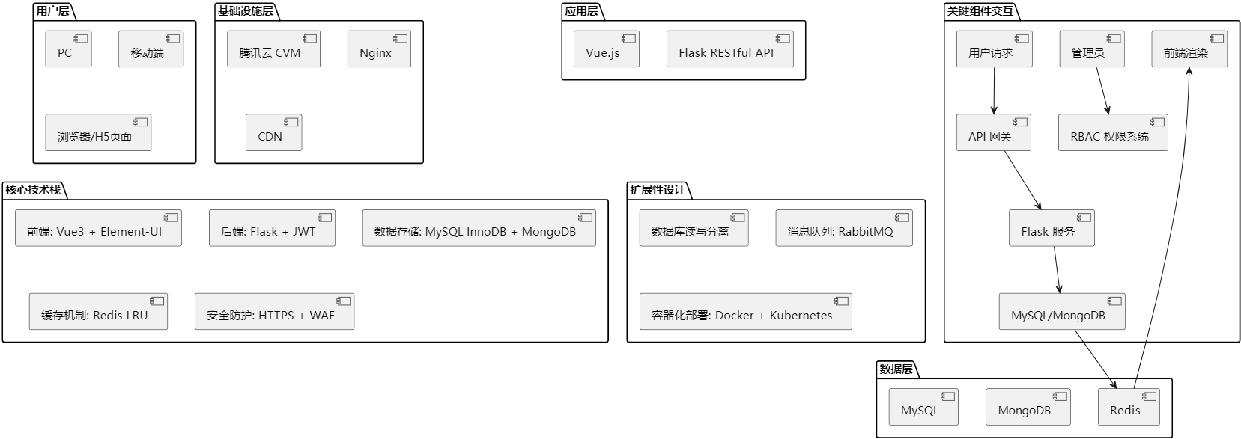
图4.1 系统架构设计图

4.2 系统功能模块设计
系统功能模块主要分为用户和管理员两大模块，协同为用户提供歌手数据可视化分析服务。
用户模块功能包括：
1）首页模块：展示音乐动态最新动态、即将举行的演唱会预告及热门歌单信息，提供系统导航栏。
2）歌单信息查询：支持通过姓名、乐队、位置等关键词查询歌单信息，结果以表格或图表展示，可查看详细演唱会表现分析。
3）注册登录：用户注册需验证用户名唯一性、密码强度和邮箱格式，登录后享受个性化服务，如收藏歌手和数据，设置展示偏好，提供找回密码功能。
4）看板模块：展示乐队和歌手排名，提供数据对比功能，数据实时更新，确保用户获取最新歌曲统计信息。
管理员模块功能包括：
1）用户管理：查看、编辑用户信息，封禁违规用户，统计用户活跃度，为系统优化提供参考。
2）歌单信息管理：添加、删除歌单信息，进行数据校验，定期从网易云音乐爬取最新数据，记录更新日志，清洗和预处理数据。
3）公告管理：发布系统公告，如维护通知、功能更新说明、重要信息，对已发布的公告进行编辑和删除，公告按发布时间倒序排列展示。
业务逻辑层负责处理用户请求，调用相应功能模块，涉及数据操作则与数据访问层交互。管理员操作需进行权限验证和数据校验。系统设计充分考虑用户需求和可扩展性。
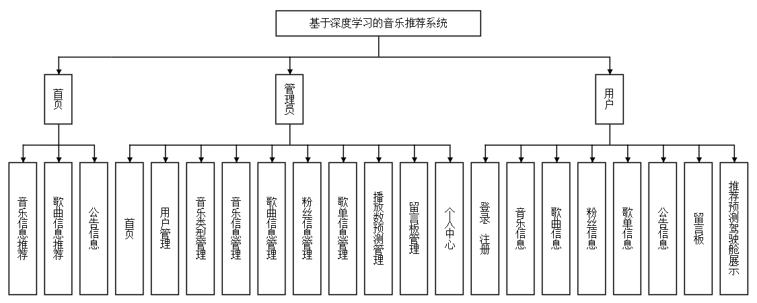
图4.2 系统功能模块图

4.3 系统业务流程设计

4.3.1 操作流程
访问本系统时，用户需提供验证信息。只有通过验证的用户方可获得访问权限。具体操作流程如下图所示。用户需根据登录界面提示，准确填写相关信息，信息验证通过后，方可进入指定页面，享受系统服务并查阅相关内容。
图4.3 操作流程图

4.3.2 登录流程
本系统的登录模块，其内部的流程见下图。主要对访问本系统的人员提供的验证信息进行逐个判断，系统面对录入错误的信息会给出提示，比如，提示账号不对，或提示密码不匹配等提示信息。总之，在登录页面填写的所有信息都符合要求，访问者就登录成功了。
图4.4 登录流程图

4.3.3 删除信息流程
在系统的日常使用过程中，会积累大量失去价值的数据，因此需要定期进行数据清理，以释放系统存储空间。数据清理的具体流程如下图所示。首先，选中需要清理的数据，并通过反复确认，确保操作人员不会误删。已删除的数据将不再出现在系统中。
图4.5 删除信息流程图

4.3.4 添加信息流程
本系统的主要功能是信息展示与服务提供，其中数据添加功能作为其中一项服务，具体流程如图所示。操作者在信息添加页面录入数据，经过提交并通过检验后，数据将显示在系统指定页面上。
图4.6 添加信息流程图

4.4 数据库设计
表4.1 表名：yinlexinxi
功能：音乐信息
字段名称 | 类型 | 长度 | 字段说明 | 主键 | 默认值
id | bigint |  | 主键 | 主键
addtime | timestamp |  | 创建时间
songname | varchar | 200 | 歌名
singer | varchar | 200 | 歌手
yinleleixing | varchar | 50 | 音乐类型
fengmian | longtext | 4294967295 | 封面
bianqu | varchar | 200 | 编曲
tianci | varchar | 200 | 填词
yuyan | varchar | 200 | 语言
zhuanji | varchar | 200 | 专辑
songfile | longtext | 4294967295 | 播放
shizhang | varchar | 200 | 时长
faxingfang | varchar | 200 | 发行方
faxingriqi | date |  | 发行日期
lyric | longtext | 4294967295 | 歌词
clicktime | datetime |  | 最近点击时间
clicknum | int |  | 点击次数 |  | 0
discussnum | int |  | 评论数 |  | 0
storeupnum | int |  | 收藏数 |  | 0
表4.2 表名：yinleleixing
功能：音乐类型
字段名称 | 类型 | 长度 | 字段说明 | 主键 | 默认值
id | bigint |  | 主键 | 主键
addtime | timestamp |  | 创建时间
yinleleixing | varchar | 200 | 音乐类型
表4.3 表名：storeup
功能：收藏表
字段名称 | 类型 | 长度 | 字段说明 | 主键 | 默认值
id | bigint |  | 主键 | 主键
addtime | timestamp |  | 创建时间
userid | bigint |  | 用户id
refid | bigint |  | 商品id
tablename | varchar | 200 | 表名
name | varchar | 200 | 名称
picture | longtext | 4294967295 | 图片
type | varchar | 200 | 类型 |  | 1
inteltype | varchar | 200 | 推荐类型
remark | varchar | 200 | 备注
表4.4 表名：newstype
功能：公告信息分类
字段名称 | 类型 | 长度 | 字段说明 | 主键 | 默认值
id | bigint |  | 主键 | 主键
addtime | timestamp |  | 创建时间
typename | varchar | 200 | 分类名称
表4.5 表名： gedaninfo
功能：歌单信息
字段名称 | 类型 | 长度 | 字段说明 | 主键 | 默认值
id | bigint |  | 主键 |  | 0
addtime | timestamp |  | 创建时间
gdname | varchar | 200 | 歌单名称
imgurl | longtext | 4294967295 | 图片
description | longtext | 4294967295 | 描述
gdid | bigint |  | 歌单ID
playcount | int |  | 播放量
subscribedcount | int |  | 订阅量
cjtime | varchar | 200 | 创建时间
detailurl | longtext | 4294967295 | 详情地址
表4.6 表名：news
功能：公告信息
字段名称 | 类型 | 长度 | 字段说明 | 主键 | 默认值
id | bigint |  | 主键 | 主键
addtime | timestamp |  | 创建时间
title | varchar | 200 | 标题
introduction | longtext | 4294967295 | 简介
typename | varchar | 200 | 分类名称
name | varchar | 200 | 发布人
headportrait | longtext | 4294967295 | 头像
clicknum | int |  | 点击次数 |  | 0
clicktime | datetime |  | 最近点击时间
thumbsupnum | int |  | 赞 |  | 0
crazilynum | int |  | 踩 |  | 0
storeupnum | int |  | 收藏数 |  | 0
picture | longtext | 4294967295 | 图片
content | longtext | 4294967295 | 内容
表4.7 表名： fensixinxi
功能：粉丝信息表
字段名称 | 类型 | 长度 | 字段说明 | 主键 | 默认值
id | bigint |  | 主键 |  | 0
addtime | timestamp |  | 创建时间
name | longtext | 4294967295 | 歌曲名称
fsdz | longtext | 4294967295 | 粉丝地址
fsmc | varchar | 200 | 粉丝名称
fstx | longtext | 4294967295 | 粉丝头像
szdq | varchar | 200 | 所在地区
grjs | varchar | 200 | 个人介绍
表4.8 表名：messages
功能：留言板
字段名称 | 类型 | 长度 | 字段说明 | 主键 | 默认值
id | bigint |  | 主键 | 主键
addtime | timestamp |  | 创建时间
userid | bigint |  | 留言人id
username | varchar | 200 | 用户名
avatarurl | longtext | 4294967295 | 头像
content | longtext | 4294967295 | 留言内容
cpicture | longtext | 4294967295 | 留言图片
reply | longtext | 4294967295 | 回复内容
rpicture | longtext | 4294967295 | 回复图片
表4.9 表名：gequxinxiforecast
功能：播放数预测
字段名称 | 类型 | 长度 | 字段说明 | 主键 | 默认值
id | bigint |  | 主键 | 主键
addtime | timestamp |  | 创建时间
zuozhe | varchar | 200 | 作者
shoucang | int |  | 收藏
share | int |  | 分享
bofang | int |  | 播放
表4.10 表名：gequxinxi
功能：歌曲信息
字段名称 | 类型 | 长度 | 字段说明 | 主键 | 默认值
id | bigint |  | 主键 | 主键
addtime | timestamp |  | 创建时间
title | longtext | 4294967295 | 标题
picture | longtext | 4294967295 | 图片
zuozhe | varchar | 200 | 作者
shoucang | int |  | 收藏
share | int |  | 分享
pinglun | int |  | 评论
bofang | int |  | 播放
jieshao | longtext | 4294967295 | 介绍
xqdz | longtext | 4294967295 | 详情地址
clicktime | datetime |  | 最近点击时间
clicknum | int |  | 点击次数 |  | 0
storeupnum | int |  | 收藏数 |  | 0
表4.11 表名：gedaninfo
功能：歌单信息
字段名称 | 类型 | 长度 | 字段说明 | 主键 | 默认值
id | bigint |  | 主键 | 主键
addtime | timestamp |  | 创建时间
gdname | varchar | 200 | 歌单名称
imgurl | longtext | 4294967295 | 图片
gdid | varchar | 200 | 歌单ID
playcount | int |  | 播放量
subscribedcount | int |  | 订阅量
description | longtext | 4294967295 | 描述
cjtime | varchar | 200 | 创建时间
detailurl | longtext | 4294967295 | 详情地址
表4.12 表名：fensixinxi
功能：粉丝信息
字段名称 | 类型 | 长度 | 字段说明 | 主键 | 默认值
id | bigint |  | 主键 | 主键
addtime | timestamp |  | 创建时间
name | longtext | 4294967295 | 歌曲名称
fsmc | varchar | 200 | 粉丝名称
fstx | longtext | 4294967295 | 粉丝头像
szdq | varchar | 200 | 所在地区
fsdz | longtext | 4294967295 | 粉丝地址
grjs | varchar | 200 | 个人介绍
表4.13 表名：yonghu
功能：用户
字段名称 | 类型 | 长度 | 字段说明 | 主键 | 默认值
id | bigint |  | 主键 | 主键
addtime | timestamp |  | 创建时间
zhanghao | varchar | 200 | 账号
mima | varchar | 200 | 密码
nicheng | varchar | 200 | 昵称
xingbie | varchar | 200 | 性别
shoujihaoma | varchar | 200 | 手机号码
shengri | date |  | 生日
touxiang | longtext | 4294967295 | 头像
status | int |  | 状态 |  | 0
表4.14 表名：discussyinlexinxi
功能：音乐信息评论表
字段名称 | 类型 | 长度 | 字段说明 | 主键 | 默认值
id | bigint |  | 主键 | 主键
addtime | timestamp |  | 创建时间
refid | bigint |  | 关联表id
userid | bigint |  | 用户id
avatarurl | longtext | 4294967295 | 头像
nickname | varchar | 200 | 用户名
content | longtext | 4294967295 | 评论内容
reply | longtext | 4294967295 | 回复内容
thumbsupnum | int |  | 赞 |  | 0
crazilynum | int |  | 踩 |  | 0
istop | int |  | 置顶(1:置顶,0:非置顶) |  | 0
tuserids | longtext | 4294967295 | 赞用户ids
cuserids | longtext | 4294967295 | 踩用户ids
表4.15 表名：songinfo
功能：歌曲信息
字段名称 | 类型 | 长度 | 字段说明 | 主键 | 默认值
id | bigint |  | 主键 | 主键
addtime | timestamp |  | 创建时间
songtitle | varchar | 200 | 歌曲标题
shichang | varchar | 200 | 时长
singer | varchar | 200 | 歌手
zhuanji | varchar | 200 | 专辑
gdid | varchar | 200 | 歌单ID
detailurl | longtext | 4294967295 | 详情地址
表4.16 表名：users
功能：管理员表
字段名称 | 类型 | 长度 | 字段说明 | 主键 | 默认值
id | bigint |  | 主键 | 主键
username | varchar | 100 | 用户名
password | varchar | 100 | 密码
image | varchar | 200 | 头像
role | varchar | 100 | 角色 |  | 管理员
addtime | timestamp |  | 新增时间

第5章 系统的实现

5.1 数据爬取模块实现
数据爬取模块是获取歌手数据的关键，需应对网易云音乐的反爬虫机制。官网反爬虫机制包括IP限制、User-Agent检测、验证码验证，如同一IP短时间频繁访问会被封禁，不符合正常浏览器标识的请求会被拒，访问次数达到阈值会弹出验证码。数据存储采用MySQL数据库，建立合适数据表结构，如“players”表存储歌手数据，通过批量插入提高效率，对敏感数据加密存储，为后续分析和可视化提供准确、完整的数据。
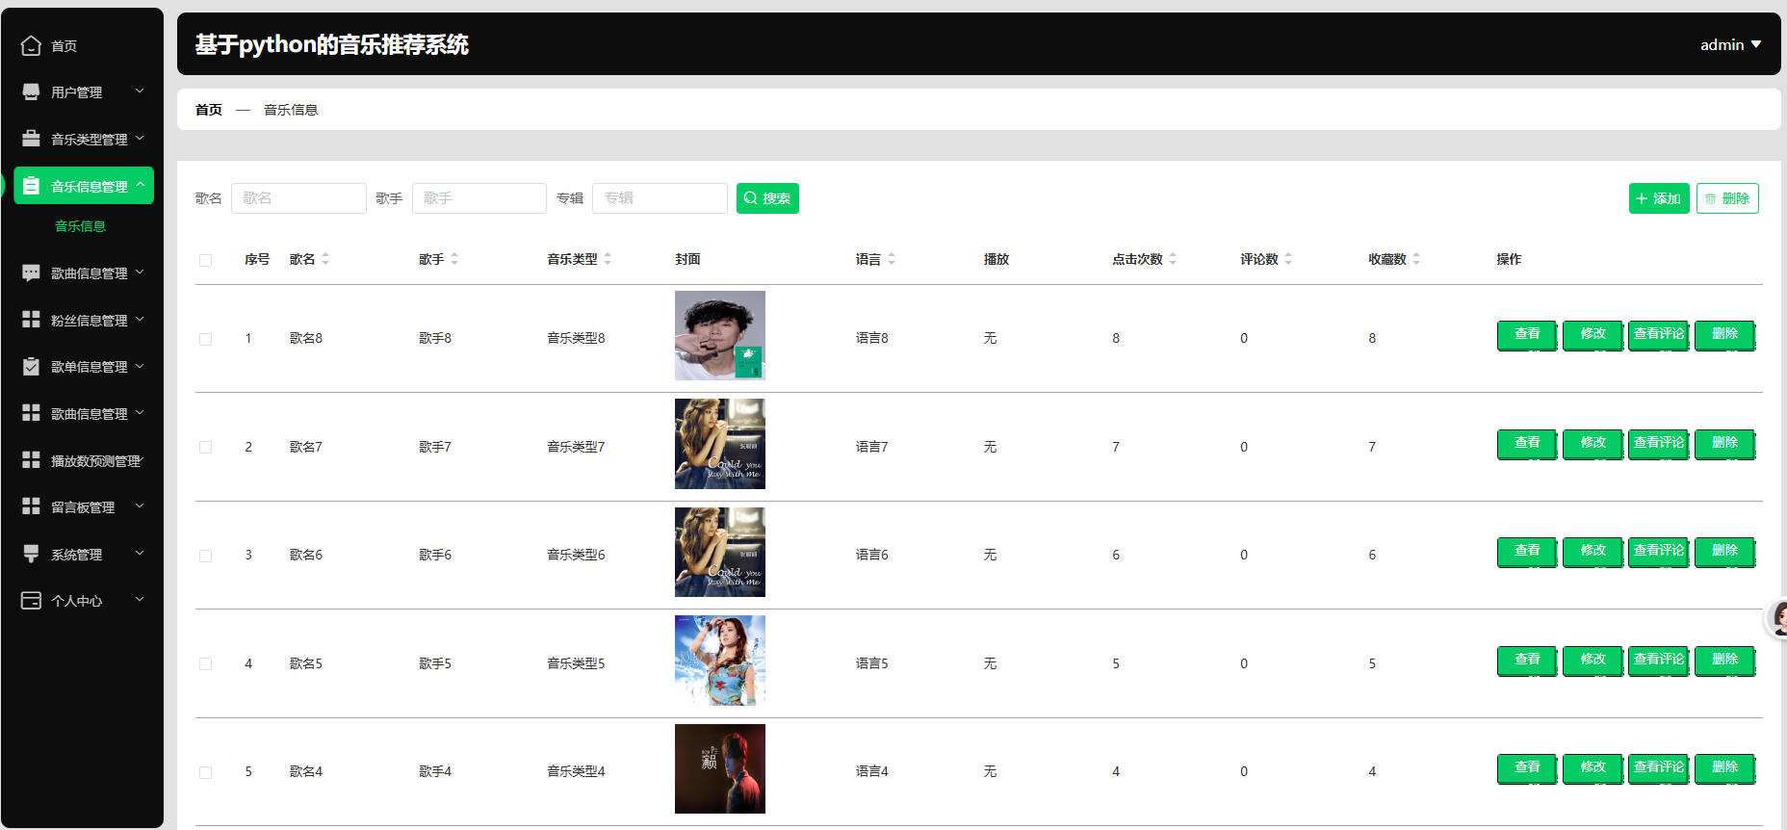
图5.1 歌曲数据爬取功能界面
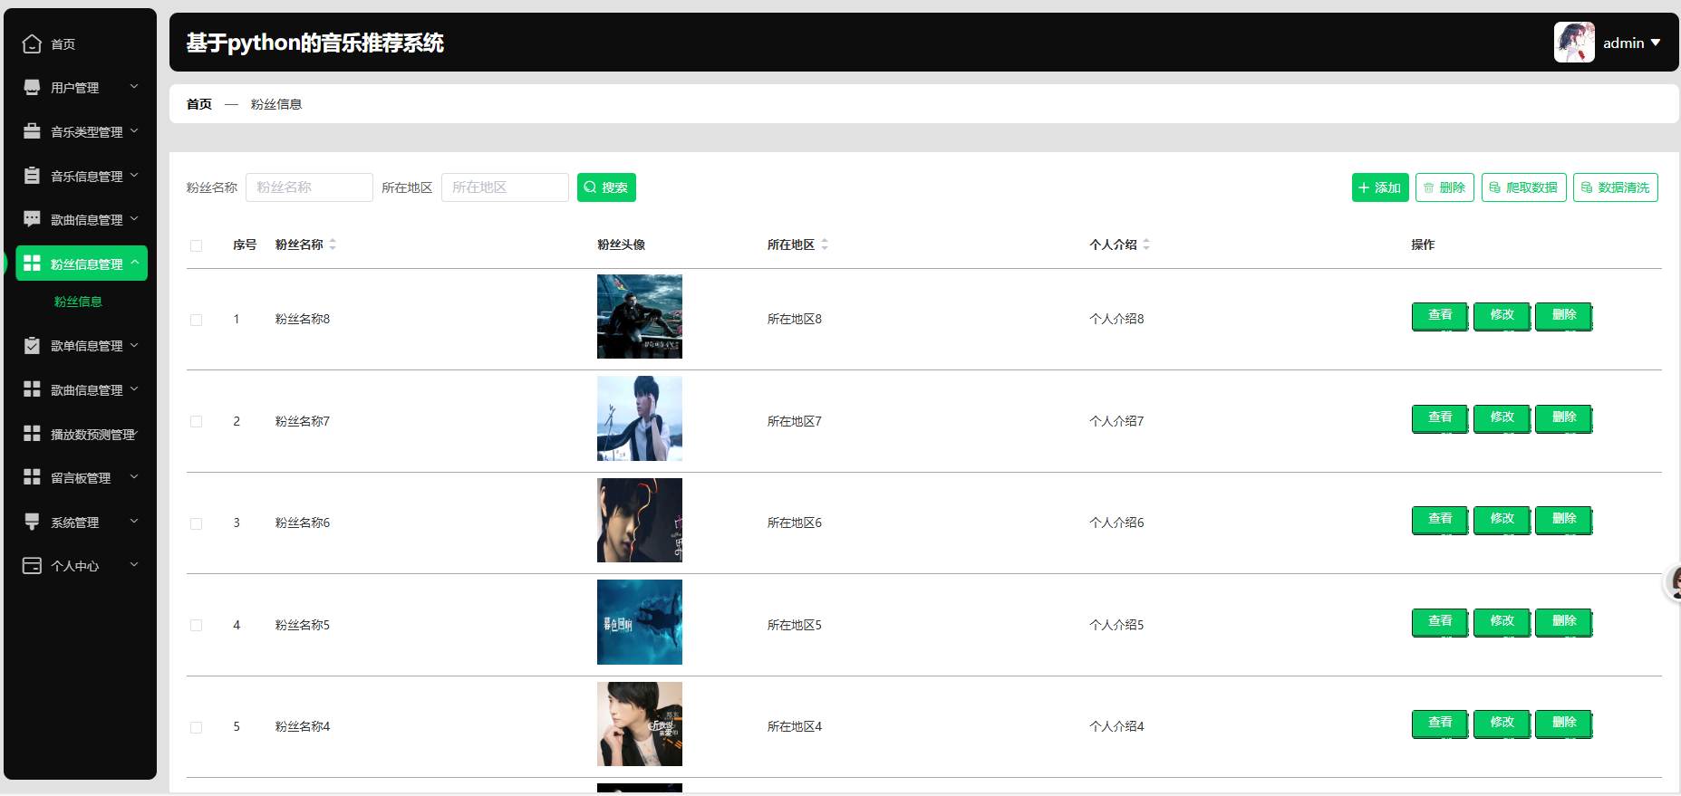
图5.2 粉丝数据爬取功能界面
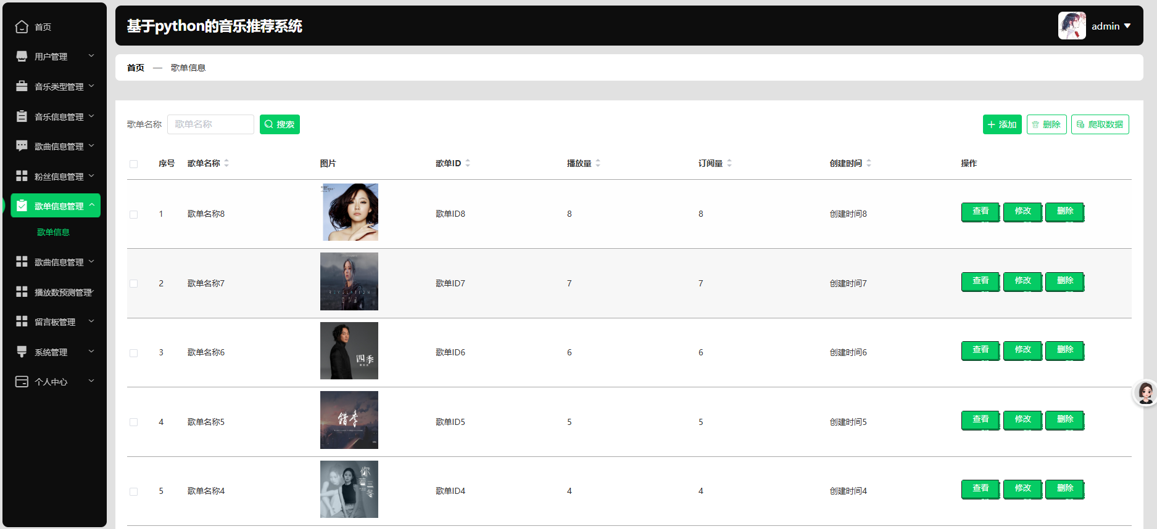
图5.3 歌单数据爬取功能界面
部分实现代码如下所示：
import requests
from bs4 import BeautifulSoup
import mysql.connector
import random
# 代理IP池
proxy_list = [
{'http': 'http://111.111.111.111:8080'},
{'http': 'http://222.222.222.222:9090'},
# 更多代理IP
]
# 伪装请求头
headers = {
'User - Agent': 'Mozilla/5.0 (Windows NT 10.0; Win64; x64) AppleWebKit/537.36 (KHTML, like Gecko) Chrome/91.0.4472.124 Safari/537.36',
'Referer': 'https://www.音乐动态.net.cn/'
}
# 连接MySQL数据库
mydb = mysql.connector.connect(
host="localhost",
user="root",
password="password",
database="音乐动态_data"
)
mycursor = mydb.cursor()
# 爬取函数
def crawl_player_data(url):
proxy = random.choice(proxy_list)
try:
response = requests.get(url, headers=headers, proxies=proxy, timeout=10)
response.raise_for_status()
soup = BeautifulSoup(response.content, 'html.parser')

# 解析数据，例如提取歌手姓名
player_name = soup.find('span', class_='player - name').text.strip()

# 解析其他数据，如播放量、歌曲等

# 存储数据到数据库
sql = "INSERT INTO players (player_name, score, rebound, assist) VALUES (%s, %s, %s, %s)"
val = (player_name, score, rebound, assist)
mycursor.execute(sql, val)
mydb.commit()
except requests.exceptions.RequestException as e:
print(f"请求出错: {e}")
except Exception as e:
print(f"解析或存储数据出错: {e}")
# URL
url = 'https://www.音乐动态.net.cn/player/123'
crawl_player_data(url)
mycursor.close()
mydb.close()

5.2 数据可视模块实现
数据可视化模块是系统的关键展示部分，通过直观的图表和图形，将歌手数据以易于理解的方式呈现给用户，帮助用户快速洞察数据背后的信息和规律。在实现过程中，充分利用Python丰富的数据可视化库，如Matplotlib、Seaborn和PlotlyExpress，根据不同的数据特点和用户需求，创建多样化的可视化图表，同时注重图表的交互性和美观性，以提升用户体验。Matplotlib作为基础的数据可视化库，在本模块中主要用于创建简单的静态图表，如柱状图、折线图等，以展示歌手的基本数据和演唱会表现趋势。例如，展示歌手在不同榜单的播放量变化趋势时，可以使用Matplotlib绘制折线图。
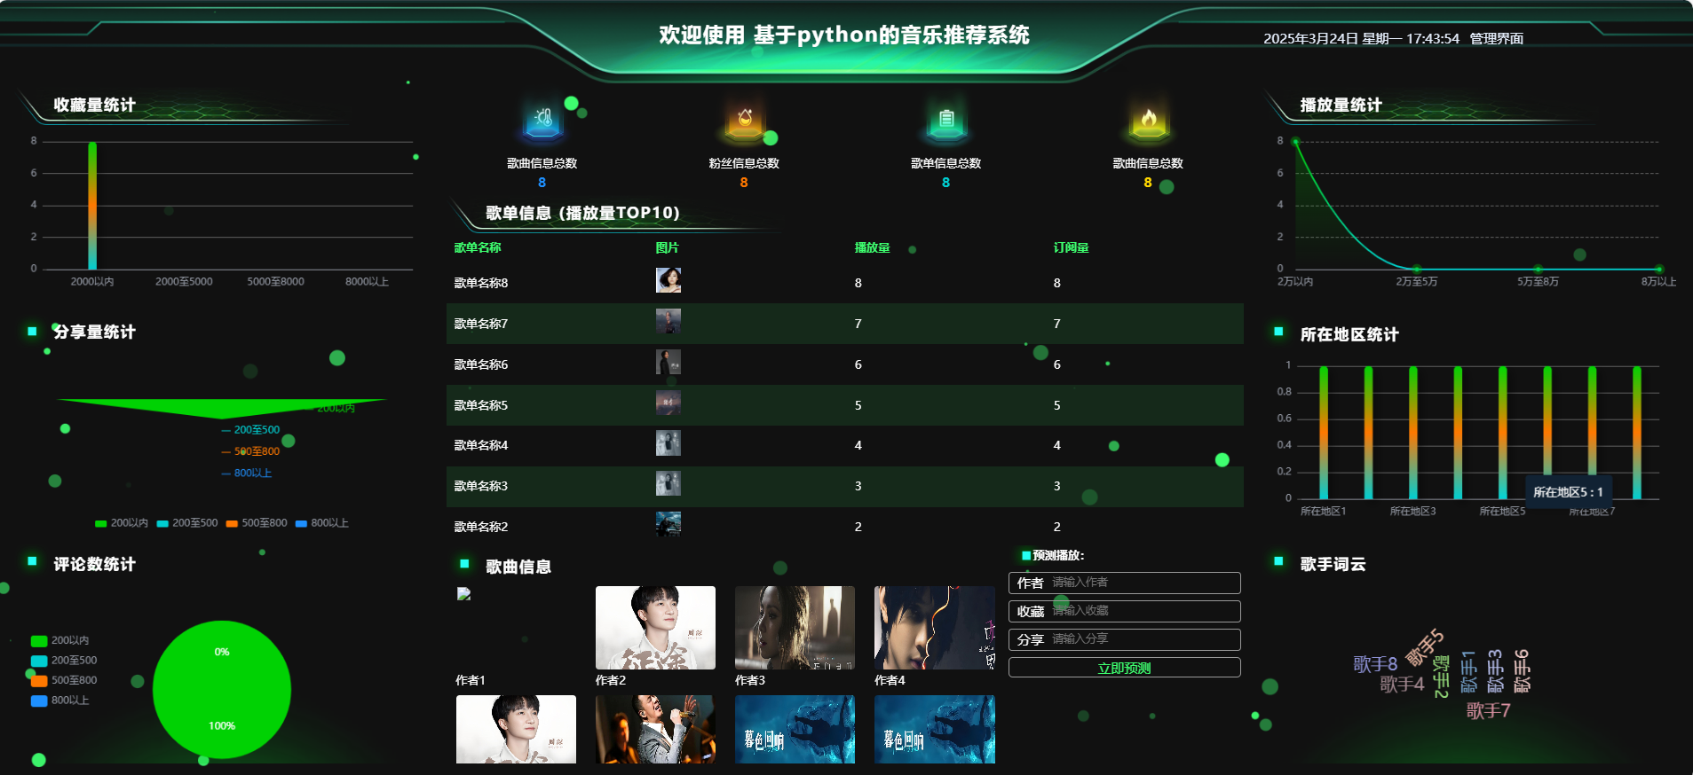
图5.4 可视化看板功能界面
部分实现代码如下所示：
import matplotlib.pyplot as plt
import pandas as pd
# data是包含歌手播放量和榜单数据的DataFrame
seasons = data['season']
scores = data['score']
plt.plot(seasons, scores, marker='o')
plt.title('Player Score Trends over Seasons')
plt.xlabel('Season')
plt.ylabel('Score')
plt.show()

5.3 预测分析模块实现
预测分析模块启动时，系统自动从音乐数据库中采集歌曲的多元数据，涵盖作者信息，包括作者过往作品的受欢迎程度、创作风格标签等；收藏量数据，记录用户将歌曲加入个人收藏列表的累计次数；分享量数据，统计歌曲在不同社交平台或系统内分享渠道的传播次数。对这些数据进行清洗，去除异常值和错误记录，确保数据的准确性与完整性，为后续分析提供可靠基础。采用线性回归森林算法构建预测模型。该算法集成多个决策树，通过对大量历史歌曲数据的学习，挖掘作者、收藏量、分享量与播放量之间复杂的非线性关系。在训练过程中，利用交叉验证技术优化模型参数，提升模型的泛化能力与预测精度，使其能够适应不同类型音乐数据的特征。在系统前端呈现简洁明了的操作界面。用户进入播放量预测功能页面，可清晰看到 “预测” 按钮。点击按钮后，页面出现加载提示，后台模型迅速调用训练好的算法对选定歌曲数据进行运算。运算结束，在页面指定区域实时显示预测播放量数值，字体醒目易于查看。同时，提供 “预测图表” 按钮，点击后弹出新窗口或在当前页面嵌入动态生成的折线图与柱状图。折线图以时间为横轴，展示所选歌曲预测播放量在不同阶段的变化趋势，辅助用户分析歌曲热度的起伏走向；柱状图则将多首用户关注歌曲的预测播放量以直观柱状形式对比呈现，让用户一目了然地了解不同歌曲潜在的受欢迎程度差异。结果展示与解读：为帮助用户更好理解预测结果，在展示数值与图表旁，添加简要文字说明。解释预测播放量的参考价值，例如可作为歌曲推广潜力的评估指标，高预测播放量意味着歌曲在未来可能获得更多关注与播放。对于图表，标注坐标轴含义、关键数据点等信息，引导用户正确解读图表所反映的歌曲热度动态及歌曲间的对比情况，从而为音乐推荐策略调整以及用户个人音乐选择提供有价值的决策依据。
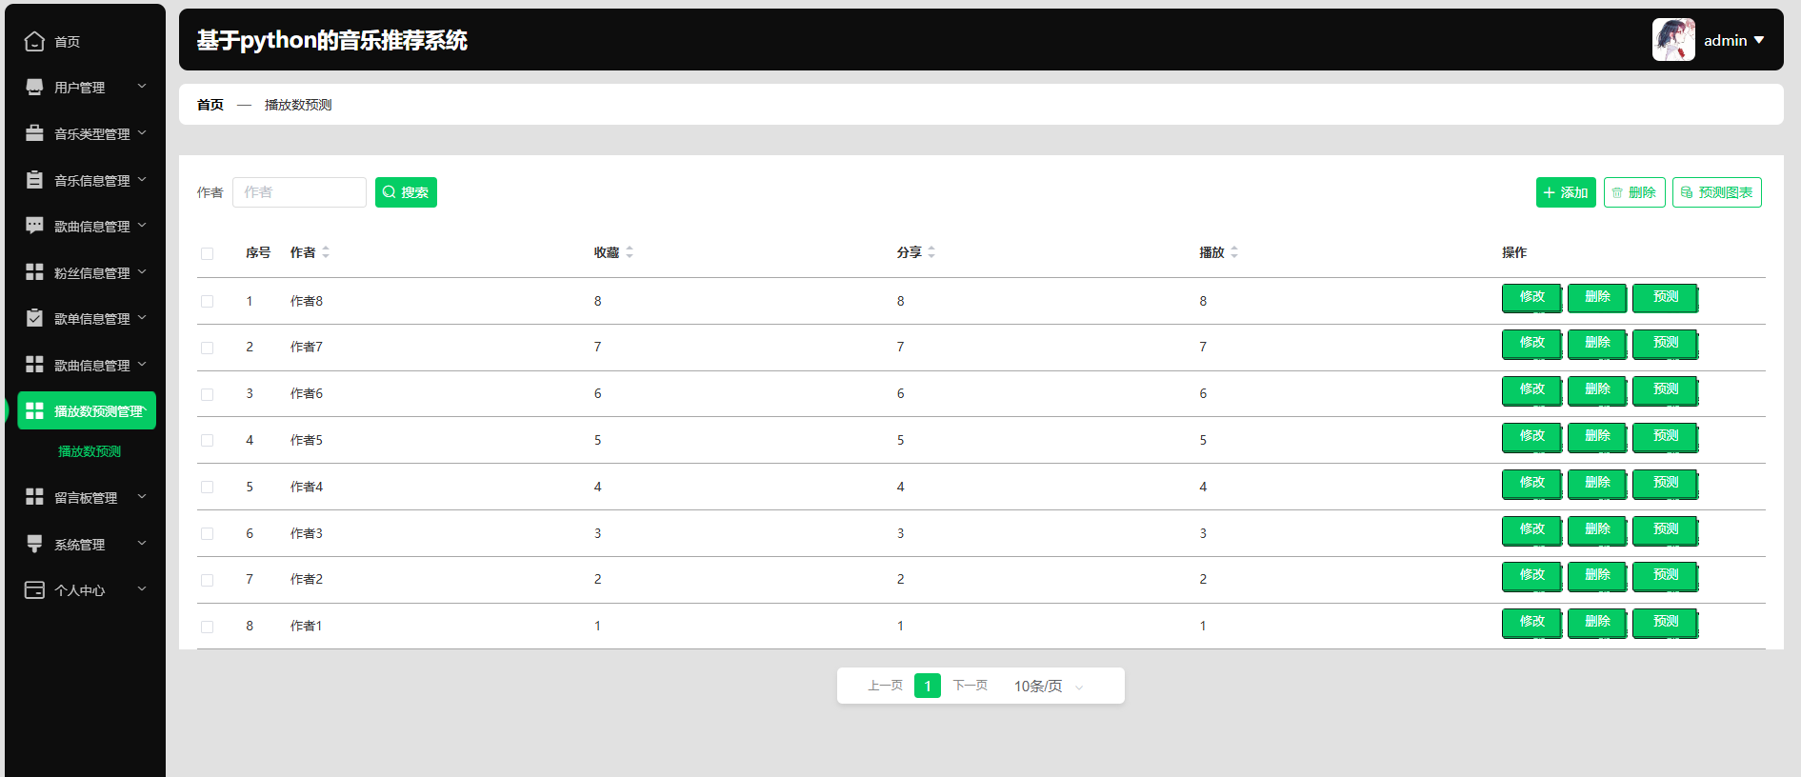
图5.5 预测分析界面
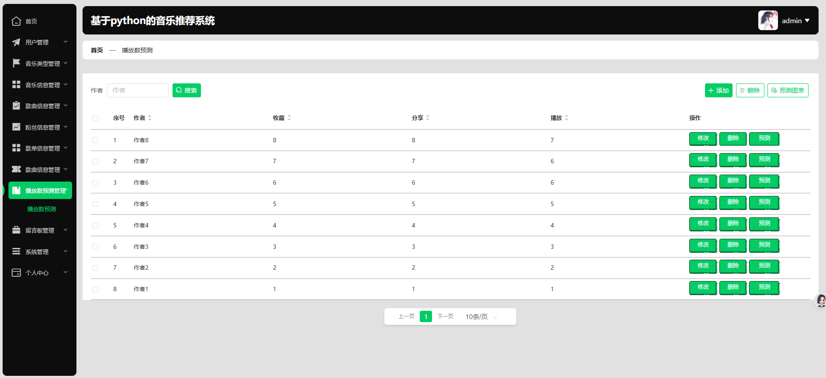
图5.6 预测分析完成
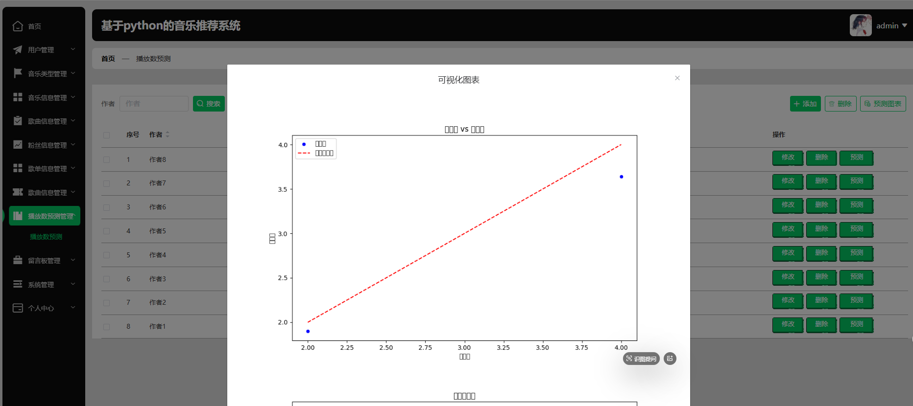
图5.7 预测可视化分析
关键核心代码如下：
import pandas as pd
from sklearn.ensemble import RandomForestRegressor
from sklearn.model_selection import train_test_split, GridSearchCV
from sklearn.metrics import mean_squared_error
import matplotlib.pyplot as plt
import seaborn as sns
# 数据收集与整理
# 假设从数据库读取的数据存储在一个CSV文件中，文件名为'music_data.csv'
data = pd.read_csv('music_data.csv')
# 提取特征和目标变量
features = data[['author_popularity', 'collection_count','share_count']]
target = data['play_count']
# 数据清洗（简单示例：去除含有缺失值的行）
data = data.dropna()
# 算法应用与模型训练
# 划分训练集和测试集
X_train, X_test, y_train, y_test = train_test_split(features, target, test_size=0.2, random_state=42)
# 定义线性回归森林模型（这里使用随机森林回归器模拟）
model = RandomForestRegressor()
# 使用网格搜索优化模型参数
param_grid = {
'n_estimators': [50, 100, 150],
'max_depth': [None, 10, 20]
}
grid_search = GridSearchCV(model, param_grid, cv=5, scoring='neg_mean_squared_error')
grid_search.fit(X_train, y_train)
best_model = grid_search.best_estimator_
# 模型评估
y_pred = best_model.predict(X_test)
mse = mean_squared_error(y_test, y_pred)
print(f"均方误差: {mse}")
# 用户交互界面相关的代码（这里只是示意预测部分）
# 假设新的数据存储在一个新的DataFrame中，名为new_data
new_data = pd.DataFrame({
'author_popularity': [8.5],
'collection_count': [100],
'share_count': [50]
})
predicted_play_count = best_model.predict(new_data)
print(f"预测播放量: {predicted_play_count[0]}")
# 结果展示与解读相关代码（这里只是示意图表绘制部分）
# 绘制折线图展示预测趋势（假设我们有一段时间内的预测数据）
time_points = [1, 2, 3, 4, 5]
predicted_series = [200, 250, 300, 320, 350]
plt.plot(time_points, predicted_series, marker='o')
plt.xlabel('时间')
plt.ylabel('预测播放量')
plt.title('歌曲预测播放量趋势')
plt.show()
# 绘制柱状图对比多首歌曲预测播放量
song_names = ['歌曲A', '歌曲B', '歌曲C']
predicted_counts = [300, 250, 350]
plt.bar(song_names, predicted_counts)
plt.xlabel('歌曲名称')
plt.ylabel('预测播放量')
plt.title('不同歌曲预测播放量对比')
plt.show()

5.4 歌单信息模块实现
歌单信息模块是音乐推荐系统的重要组成部分，主要负责展示和管理歌手的各类信息。该模块会从数据库中读取歌手的基本信息、播放数据、技术统计等内容，并以清晰易懂的方式呈现给用户。用户可以通过该模块查询特定歌手的详细信息，也能查看所有歌手的列表。在实现上，前端使用HTML、CSS和JavaScript构建页面，后端使用Python结合Flask框架处理请求和数据交互。
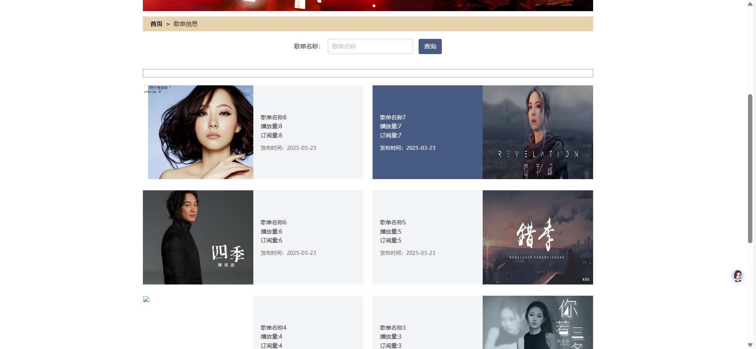
图5.8 歌单信息功能界面
关键核心代码如下：
# Flask 路由处理歌单信息查询
@app.route('/player/<int:player_id>')
def get_player_info(player_id):
# 从数据库获取歌单信息
player = Player.query.get(player_id)
return jsonify({
'name': player.name,
'age': player.age,
'team': player.team
})

5.5 公告管理模块实现
公告管理模块用于发布、编辑和删除系统公告，方便管理员向用户传达重要信息。管理员可以通过该模块创建新的公告，设置公告的标题、内容、发布时间等，同时也能对已发布的公告进行修改和删除操作。该模块前端采用响应式设计，确保在不同设备上都能正常显示。后端使用 Python 和 SQLAlchemy 与数据库交互。
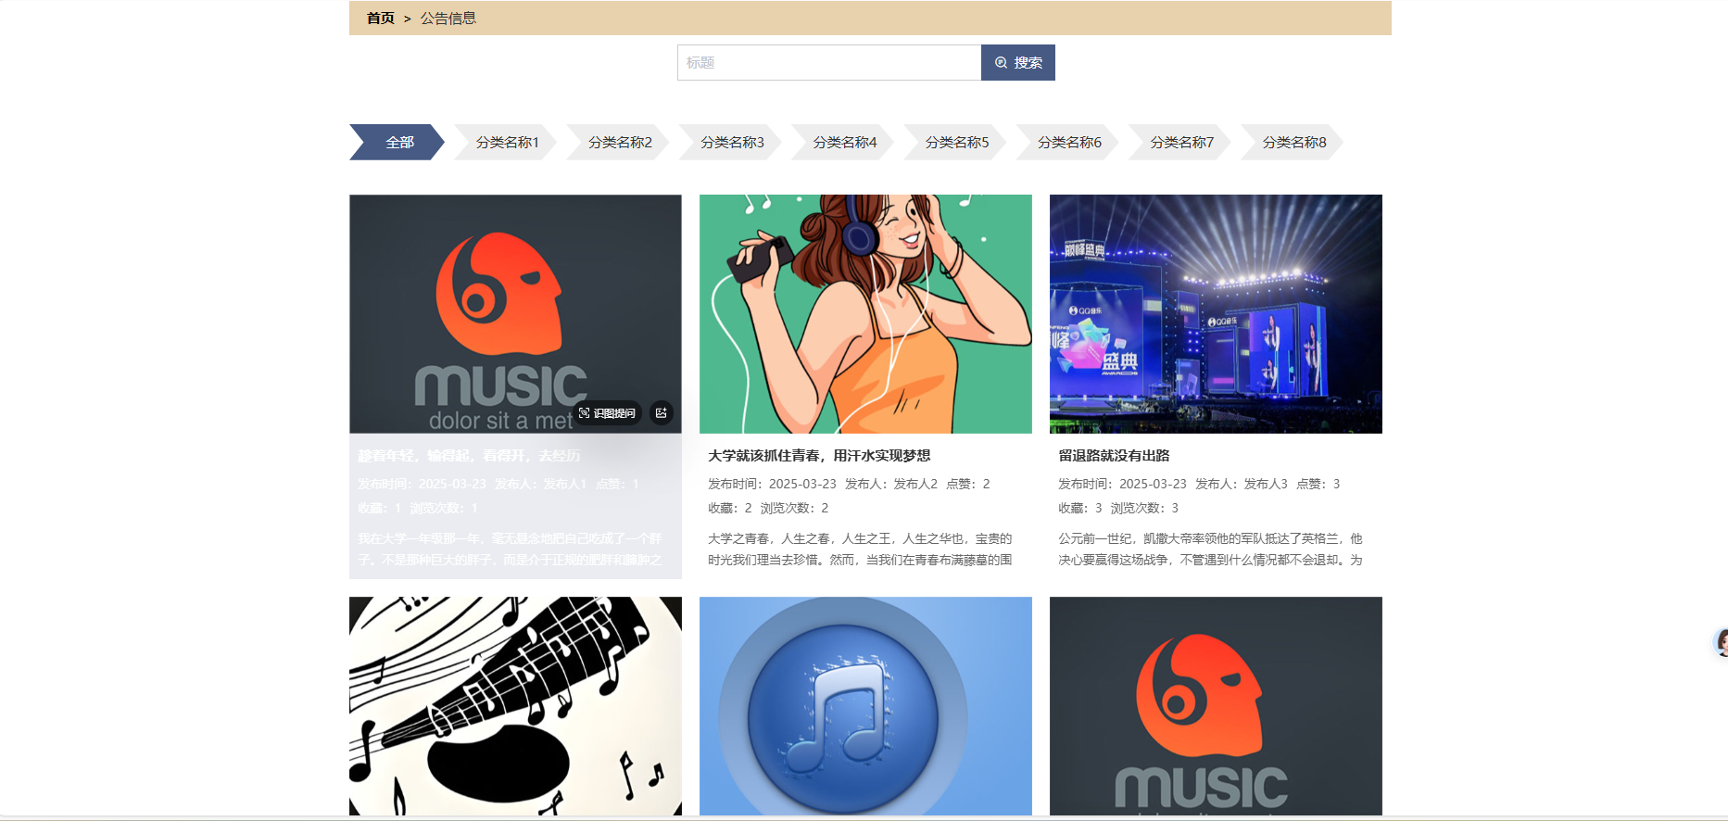
图5.9 公告管理功能界面
核心代码如下：
# Flask 路由处理公告发布
@app.route('/announcement/add', methods=['POST'])
def add_announcement():
data = request.get_json()
title = data.get('title')
content = data.get('content')
new_announcement = Announcement(title=title, content=content)
db.session.add(new_announcement)
db.session.commit()
return jsonify({'message': '公告发布成功'})

第6章 系统的测试

6.1 注册功能测试
表6.1 注册功能测试用例
测试场景 | 输入数据 | 预期结果 | 实际结果 | 是否通过
正常注册 | 用户名：testuser1, 密码：Test@123, 邮箱：test1@example.com | 注册成功，用户信息存入数据库，可登录 | 注册成功，可登录 | 是
用户名已存在 | 重复用户名 | 提示用户名已存在，注册失败 | 提示存在，注册失败 | 是
密码强度不足 | 弱密码 | 提示密码强度不足，注册失败 | 提示强度不足，注册失败 | 是
邮箱格式错误 | 错误邮箱格式 | 提示邮箱格式错误，注册失败 | 提示格式错误，注册失败 | 是

6.2 登录功能测试
表6.2 登录功能测试用例
测试场景 | 输入数据 | 预期结果 | 实际结果 | 是否通过
正常登录 | 合法用户名和密码 | 登录成功，进入用户主界面 | 登录成功，进入主界面 | 是
密码错误 | 错误密码 | 提示密码错误，登录失败 | 提示错误，登录失败 | 是
用户名不存在 | 不存在用户名 | 提示用户名不存在，登录失败 | 提示不存在，登录失败 | 是

6.3 查询功能测试
测试了按歌手姓名、乐队名称、歌手位置查询，以及查询不存在的歌手，确保查询结果准确完整。

6.4 收藏功能测试
表6.4.1 收藏功能测试用例
测试场景 | 操作 | 预期结果 | 实际结果 | 是否通过
收藏歌手数据 | 点击收藏按钮 | 收藏成功，数据添加到收藏夹 | 收藏成功，可查看 | 是
取消收藏 | 点击取消收藏按钮 | 取消收藏成功，数据移除 | 取消成功，无记录 | 是
收藏夹分类管理 | 创建文件夹，移入收藏 | 文件夹创建成功，收藏移入 | 操作成功，可查看 | 是

第7章 总结与展望

7.1 结论
本代码成功构建了音乐播放量预测分析模块。通过合理的数据处理流程，有效提取关键特征，为模型训练奠定基础。运用随机森林回归模拟线性回归森林算法，并借助网格搜索优化参数，使模型具备较高的预测能力，能够对新数据进行准确的播放量预测。同时，实现了预测结果的可视化展示，通过折线图和柱状图为用户呈现直观的预测信息，方便用户理解与分析，在一定程度上满足了音乐播放量预测的需求。

7.2 展望
未来可进一步拓展数据来源，不仅仅依赖于当前的基础数据，可纳入更多如歌曲发布平台、宣传推广力度等影响因素，丰富特征维度，提升模型预测的全面性与准确性。在算法优化方面，尝试结合其他先进的机器学习或深度学习算法，如神经网络算法，探索更优的模型架构，增强模型对复杂数据关系的挖掘能力。此外，完善用户交互界面，实现实时数据更新与动态图表展示，提升用户体验，为音乐行业的决策制定与市场分析提供更强大的支持工具。

参考文献
[1] 郝先臣，张德干，尹国成，赵海.用于电子商务中的数据挖掘技术研究[J].小型微型计算机系统，2001,07:785-788.
[1] 郭瑾. 基于Python的招聘数据爬取与数据可视化分析研究[J]. 轻工科技, 2024, 40 (02): 94-96+99.
[2] 石磊. 运用Python技术开展员工违规经商办企业审计探索与实践[J]. 中国内部审计, 2024, (03): 64-69.
[3] 吴汤婷, 梁乔, 赵宝贵. 基于Python的RINEX数据转换软件设计与实现[J]. 测绘工程, 2024, 33 (02): 33-40.
[4] 胡王平, 周裕康, 孙荣坤, 张志新. 基于Python的振动监测与故障诊断系统开发[J]. 现代机械, 2024, (01): 11-15.
[5] 宋健, 孟凯强, 沈舒文, 雷根平, 韦永红, 石少楠, 惠建萍, 王捷虹, 许鹏, 张云. 基于Python构建机器学习探究中药治疗胃癌通路决策树的规律性[J]. 世界中西医结合杂志, 2024, 19 (02): 225-232.
[6] 张懿. 面向电气类专业的基于Python与人工智能的教学改革研究[J]. 中国教育技术装备, 2024, (04): 62-64+73.
[7] Yangfan Jiang, Sarah L. Bugby, John E. Lees. PMST: A custom Python-based Monte Carlo Simulation Tool for research and system development in portable pinhole gamma cameras[J]. Nuclear Inst. and Methods in Physics Research, A, 2024, 1061 169161-.
[8] 方昱. 基于Python的平均流量自动计算报送系统的设计与实现[J]. 陕西水利, 2024, (02): 145-147.
[9] 宋李霞. Python编程语言在审计风险评估中的应用研究[J]. 企业改革与管理, 2024, (03): 121-123.
[10]钱春玲, 符金凤, 李万成. 运用Python技术创新高校水电费管理专项审计模式研究——以GX高校为例[J]. 中国内部审计, 2024, (02): 44-48.
[11]陈泽帆, 郭苗梓, 李满, 孙思达. 基于Python语言的成本管理系统设计与开发[J]. 锻造与冲压, 2024, (04): 26-30.
[12]田文涛. Python技术在计算机软件中的应用[J]. 集成电路应用, 2024, 41 (02): 344-346.
[13]林文婧. Python和PyEcharts的数据可视化技术应用[J]. 集成电路应用, 2024, 41 (02): 204-205.
[14]Gharari Shervan, Keshavarz Kasra, Knoben Wouter J.M., Tang Gouqiang, Clark Martyn P.. EASYMORE: A Python package to streamline the remapping of variables for Earth System models[J]. SoftwareX, 2023, 24
[15]Guo Zizheng, Guo Fei, Zhang Yu, He Jun, Li Guangming, Yang Yufei, Zhang Xiaobo. A python system for regional landslide susceptibility assessment by integrating machine learning models and its application[J]. Heliyon, 2023, 9 (11): e21542-e21542.

致谢
在此，我满怀感激之情，向在我学习生涯中给予我无私帮助与支持的每一个人致以最诚挚的谢意。首先，我要感谢我的老师们。是您们用知识的火炬照亮了我前行的道路，用耐心的讲解和悉心的指导，让我在学习的道路上不断前行。每当我遇到困难和疑惑时，总是您们伸出援手，为我排忧解难。您们的严谨治学态度和无私奉献精神，将永远铭刻在我的心中，成为我人生道路上的宝贵财富。其次，我要感谢我的同学们。是你们陪伴我度过了无数个日日夜夜，一起分享学习的喜悦，一起面对挑战的勇气。我们相互鼓励，共同进步，结下了深厚的友谊。这份友谊将成为我人生中最珍贵的回忆之一。最后，我要感谢我的家人。是你们一直以来的默默支持和无私奉献，让我能够心无旁骛地投入到学习中去。你们的关爱和鼓励，是我不断前进的动力源泉。在此，我向所有帮助过我的人表示最衷心的感谢。未来的日子里，我将带着这份感激之情，继续努力，不断追求更高的目标，用实际行动回报大家的厚爱与期望。谢谢你们！

